ANGLEŠČINA 5.b, sreda, 27. 5.
Obvestilo za starše in učence:
Moj elektronski naslov je še vedno: nbogataj@os-cerkno.si. Ta teden ne bomo imeli videokonference, navodila za delo bodo objavljena kot ponavadi.
Lep pozdrav,
učiteljica Nives

- PONOVI - spletni učbenik na str. 128 in 129 in najmanj 2x poslušaj in 2x preberi besedilo The football club.

- Rešitve vaje:
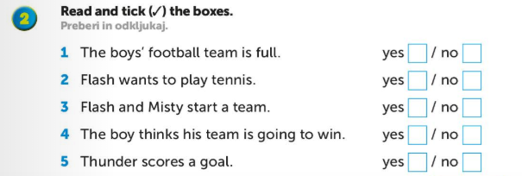

- Preveri tole nalogo:
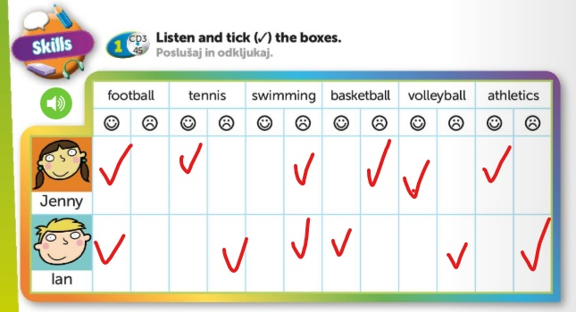

- Rešitve vaje str. 131, naloga 1.
1 yes, 2 no, 3 no, 4 yes, 5 no, 6 yes

- Odpri spletni učbenik na strani 132:
- naredi nalogo 1 (pisno) v zvezek,
- nato preberi nalogo 2: preberi sporočila med prijatelji in tabo (you), preberi jih večkrat in nato,
- v zvezek reši še nalogo 3: izberi ustrezne besede in prepiši povedi:

- Naloga pisanja: v zvezek opiši, na kakšen način se ti ukvarjaš s športi, kateri so ti všeč, kateri ne, lahko dodaš še kakšno drugo aktivnost, ki jo počneš v prostem času….poskušaj zajeti kar smo se učili. Napiši 6 - 8 povedi.

Za pomoč en primer (ta je daljši, da imaš razne povedi, ki jih lahko uporabiš v tvojem besedilu):

Sports, free time and me

My name is Timmy. I like many sports. My favourite sport is football and I love cycling. I think football is great and cycling is fun, especially when I go to the pump track in my town. I and my friends do athletics at school with our gym teacher. Athletics is difficult. I like tennis, too. Playing tennis is easy. I play tennis with my father. Sometimes I go to the park in I fly my big red kite. There are always children in the park doing different sports. I don’t like badminton very much, but playing tennis is fun.
In my free time I also like reading books, it is very interesting. I listen to music every evening. I don’t like dancing. I hate drawing pictures, but my sister loves it!

- Poslikaj in pošlji nalogi pod točko 5 in nalogo pod točko 6 (torej skupaj 3 naloge).

